附件（报名表）：
注意事项：
- 烹饪社活动时间为周六陶艺社或扎染社结束后，教师可同时参加所有社团活动。
- 为统计采购材料的数量，请准确填写“单人参与”或“携带子女参与”。

- 陶艺社
- 参考图片：
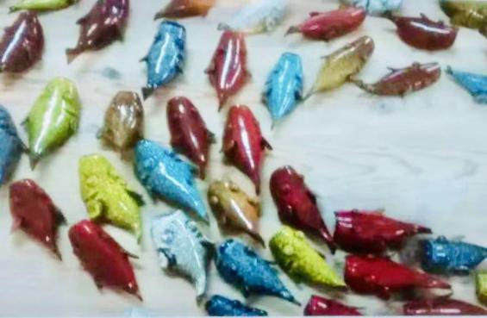
- 活动时间：
第一次活动：2018年11月17日周六 上午9:00—10:00 鱼的陶泥制作
第二次活动：2018年11月26日周一 下午3:30—4:10 鱼的色彩上釉
- 报名表：
 | 单人参与 | 携带子女参与
六年级
七年级
八年级
九年级

- 扎染社
- 参考图片：
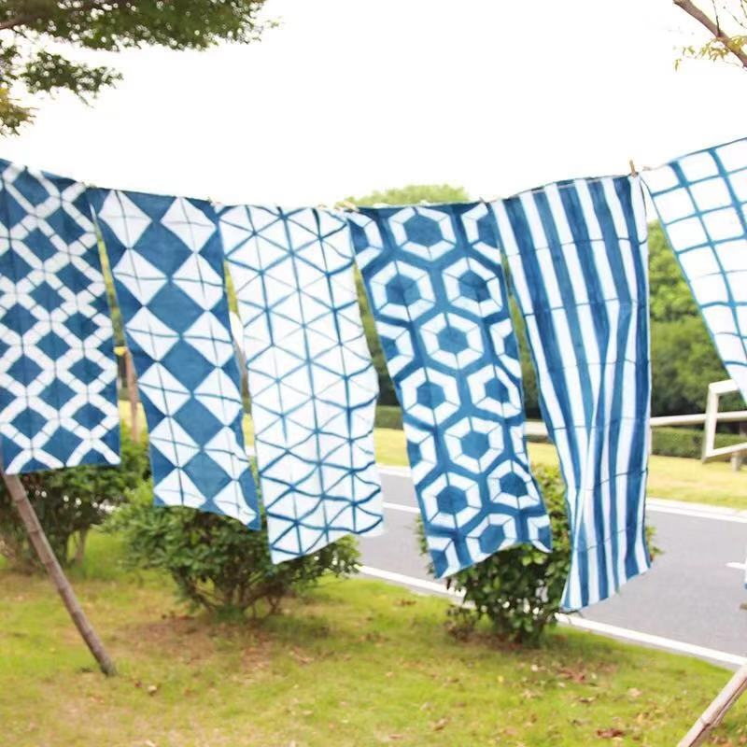
- 活动时间：
第一次活动：2018年11月23日周五 中午12:00—12:20 白布的捆扎
第二次活动：2018年11月24日周六 上午9:00—10:00 中草药印染
- 报名表：
 | 单人参与 | 携带子女参与
六年级
七年级
八年级
九年级

- 烹饪社
- 参考照片：
- 活动时间：（周六陶艺社、扎染社活动结束后）
第一次活动时间：2018年11月17日周六 上午10:00—11:30 小鱼饼干制作
第二次活动时间：2018年11月24日周六 上午10:00—11:30 蓝莓蛋糕制作
- 报名表：
 | 单人参与 | 携带子女参与
六年级
七年级
八年级
九年级

